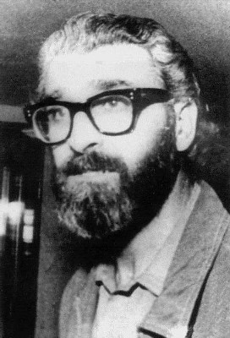
INVITACIÓN DE GLORIA SELLERA PARA LA MISA EN ACTO DE HOMENAJE AL Hnito. MAURICIO SILVA AL CUMPLIRSE EL 14 DE JUNIO 40 AÑOS DE SU DESAPARICIÓN EN LA ARGENTINA, CUANDO SE DESEMPEÑABA COMO BARRENDERO EN LAS CALLES DE UN BARRIO POPULAR.

A 40 años de la Detención-Desaparición del Hno. Kléber -Mauricio- Silva Iribarnegaray le hacemos un homenaje en la Misa de 19 30` horas en la Parroquia San Juan Bautista, en Pocitos, en la calle Tamburini y R. Masini. Los esperamos.

